Définition de la puissance réactive
Pour la plupart des charges électriques comme les moteurs, le courant I est en retard sur la tension V d'un angle φ.
Si les courants et tensions sont des signaux parfaitement sinusoïdaux, on peut utiliser un diagramme de représentation vectorielle.
Dans ce diagramme vectoriel, le vecteur courant peut être décomposé en deux composantes: l'une en phase avec le vecteur tension (composante Ia), l'autre en quadrature (en retard de 90 degrés) avec le vecteur tension (composante Ir).
Voir Fig. L1.
I_{a} est appelée composante active du courant.
I_{r} est appelée composante réactive du courant.

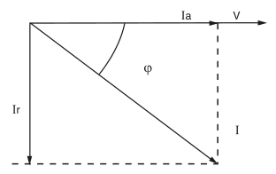
Fig. L1 : Diagramme vectoriel du courant

Le diagramme précédent tracé pour les courants s'applique également aux puissances, en multipliant chaque courant par la tension commune V.
Voir Fig L2.
On définit ainsi :
Puissance apparente :
Puissance active :
Puissance réactive :

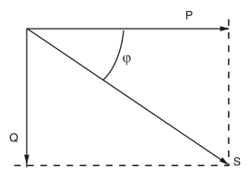
Fig. L2 : Diagramme vectoriel des puissances

Dans ce diagramme, on peut voir que :
- Facteur de Puissance : P/S = cos φ
Cette formule est applicable pour des tensions et courants sinusoïdaux. C'est pourquoi le facteur de puissance est alors appelé "Facteur de puissance de déplacement".
- Q/S = sin φ
- Q/P = tan φ
Une formule simple est obtenue, liant les puissances apparente, active et réactive :
Un facteur de puissance proche de l'unité signifie que la puissance apparente S est minimale. Cela signifie que le dimensionnement de l'équipement électrique est minimal pour le transfert d'une puissance active donnée P à la charge. La puissance réactive est alors faible par rapport à la puissance active.
Une faible valeur du facteur de puissance indique une situation opposée.
Formules utiles (pour des charges équilibrées ou quasi-équilibrées dans les systèmes 4 fils) :
Puissance active P (en kW)
Monophasé (entre phase et neutre) | P = V.I.cos φ
Monophasé (entre phases) | P = U.I.cos φ
Triphasé (3 phases ou 3 phases + neutre) | P = √3.U.I.cos φ
Puissance réactive Q (en kvar)
Monophasé (entre phase et neutre) : | Q = V.I.sin φ
Monophasé (entre phases) : | Q = U.I.sin φ
Triphasé (3 phases ou 3 phases + neutre) : | Q = √3.U.I.sin φ
Puissance apparente S (en kVA)
Monophasé (entre phase et neutre) : | S = V.I
Monophasé (entre phases) : | S = U.I
Triphasé (3 phases ou 3 phases + neutre) : | S = √3.U.I
Avec :
- V= Tension entre phase et neutre
- U = Tension entre phases
- I = Courant ligne
- φ = Angle entre les vecteurs V et I
Exemple de calcul de puissances
voir Fig. L3a

Type de circuit |  | puissance apparente S (kVA) | puissance active P (kW) | puissance réactive Q (kvar)
Monophasé (phase - neutre) |  | S = VI | P = VI cos φ | Q = VI sin φ
Monophasé (entre phases) |  | S = UI | P = UI cos φ | Q = UI sin φ
Exemple | charge 5 kW | 10 kVA | 5 kW | 8,7 kvar
 | cos φ = 0,5
Triphasé (3 phases ou 3 phases + neutre)
Exemple | Moteur Pn = 51 kW | 65 kVA | 56 kW | 33 kvar
 | cos φ = 0,86
 | ρ = 0,91 (rendement moteur)
Fig. L3a : Exemple de calcul de puissance active et réactive
Le calcul pour l'exemple triphasé ci-dessus est effectué comme suit :
Pn = puissance fournie sur l'arbre = 51 kW
P = puissance active absorbée
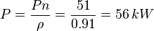
S = puissance apparente
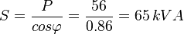
Ainsi, en se reportant au diagramme de la Figure L3b ou en utilisant une calculatrice, on obtient une valeur de tan φ correspondant à un cos φ de 0,86 égale à 0,59.
On peut aussi utiliser la formule suivante :

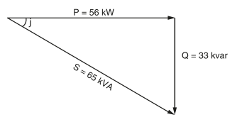
Fig. L3b : Calcul du diagramme de puissance

